Oefen se vragen thema Vorming
Bron 1
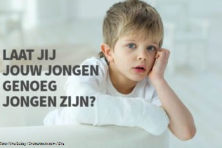

Hierboven de campagneposter van Sire.
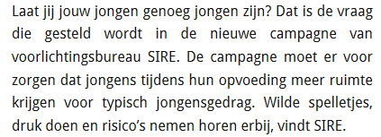

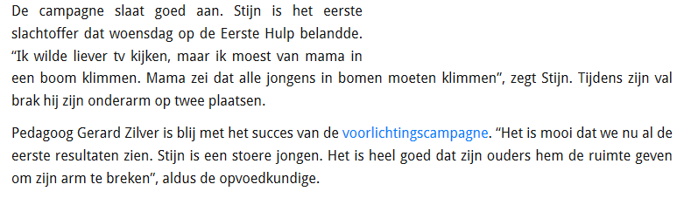

(2)1A. Leg uit dat de campagne van Sire weinig invloed kan en zal hebben op
jongens volgens de selectieve perceptietheorie. Verwerk twee
selectiemechanismen in je antwoord.
(2)1B. Leg uit dat de campagne van Sire veel invloed kan en zal hebben
volgens de framingtheorie.
(2)1C. Noem twee waarden die behoren tot de dominante Nederlandse cultuur die
passen bij de campagne van Sire. Leg uit waarom beide waarden van
toepassing zijn.
(2)1D. Leg uit dat de campagne van Sire een normatief karakter heeft.
Leg eerst uit wat we verstaan onder cultuur is normatief.

Bij vraag 2 staan enkele stellingen. Geef bij elke stelling aan of deze valt onder politiek links of onder politiek rechts. Leg daarna uit welk politiek links of politiek rechts uitgangspunt van toepassing is.
(2)2A. Vluchtelingen mogen de eerste vijf jaar in Nederland geen bijstandsuitkering
krijgen.
(2)2B. Als de lonen van werknemers stijgen hoeven de uitkeringen niet mee te
stijgen.
(2)2C. ZZP’ers moeten ook recht hebben op een wettelijke
arbeidsongeschiktheidsuitkering.
(2)2D. We zijn voor het behoud en gebruik van kerncentrales en kernenergie.
(2) 2e. Het eigen risico in de zorg moeten worden afgeschaft.

